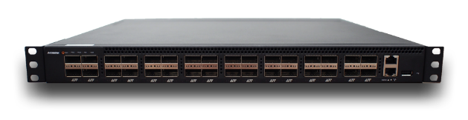

**NPB-F1-32CE**

**产品概述**

32个100GE（QSFP28，向下兼容40GE QSFP+），1个 Console、1个网口RJ45封装，主要用于100G链路在3~12条100G链路之间，链路负载60%以内的电信应用场景，实现数据的汇聚、分流、同源同宿、均衡输出。

**产品特性**

* 支持32个100GE(QSFP28)接口，整机支持3.2T线速处理
* 任意100G端口均支持向下兼容40GE(QSFP+)接口，或者4*10GE(MPO)
* 支持流量汇聚、复制、分流、镜像、过滤功能
* 支持出端口MAC地址替换
* 支持IPv4/v6双栈、支持 IPv6 over IPv4、IPv4 over IPv6等隧道协议的识别、过滤和转发
* 支持VLAN、MPLS、GRE、GTP等隧道协议的识别、过滤和转发
* 支持VLAN标签的添加、剥除及替换
* 支持IP碎片包的识别、过滤和转发
* 支持端口限速和强大的 QoS
* 提供基于协议、 IP地址、端口号五元组过滤，规则条目数为 1K
* 支持特征码字段过滤
* 提供维护与管理接口，包含状态查询、维护管理
* 支持基于RS232本地运行维护接口、基于 Telnet/SSH远程运行维护接口和网管接口
* 支持SNMP v3，向下兼容v1,v2c
* 支持https，openssl，openssh等安全协议
* 支持WEB界面远程控制

**产品规格**

|  |  |
| --- | --- |
| **通用规格** | |
| 报文识别 | 链路层报文，VLAN报文，MPLS报文，PPPOE报文，IP层报文，IPv4报文，Ipv6报文，TCP/UDP报文，ICMP报文，IGMP报文，GTP报文，GRE报文，IP层隧道报文，L2TP/PPTP隧道报文，IPSec隧道报文 |
| 规则匹配 | 五元组，TCP Flag，传输层载荷长度及征码，复合规则，多用户规则  规则容量：精确五元组64K，掩码五元组1K |
| 数据处理 | 多方式负载均衡分流，流量统计,流量镜像、转发和丢弃等 |
| 基本性能 | 100G接入能力，64/80字节报文吞吐量,0丢包率，报文转发延时小于2us，配置表项响应速度小于10us，规则下发速度5万条每秒，平均无故障工作时间>18000小时，平均故障恢复时间<0.5小时 |
| 电气特性 | 重量8.4kg，尺寸440mm*406mm*44mm (W*D*H)，温度0~50℃，湿度5%~95%，振动20Hz~2KHz，功耗<350w，环保RoHS6 |

|  |  |
| --- | --- |
| **系统接口** | |
| 链路接入端口 | 32个100GE(QSFP28)或32个40G（QSFP+）或128个10G（QSFP+ MPO） |
| 维护管理接口 | 1个Console，1个GE接口(接口封装为RJ45) |